**Portal de Pasantías,** **Prácticas Profesionales y Vacantes**

**Documento Arquitectura**

**Introducción**

*Este documento proporciona una visión general de arquitectura global del sistema de Portal de Pasantías, el uso de un número de diferentes vistas arquitectonicas para describir diferentes aspectos del sistema. Se tiene la intención de capturar y transmitir las desiciones arquitectónicas significativas que se hayan introducido en el sistema.*

Este Documento de Arquitectura de Software proporciona una visión general de arquitectura del Portal de Pasantías, Oportunidades y Práctica Profesional para la Universidad Tecnológica de Panamá.

**Los Casos de Uso del Sistema de Portal de Pasantías, Oportunidades y Práctica Profesional son:**

1. Login
2. Registrar Hoja de Vida
3. Registrar Oportunidades
4. Ver Oportunidades
5. Ver Oportunidades Publicadas
6. Ver Hojas de Vida
7. Reportes

**Diagrama de Casos de Uso**

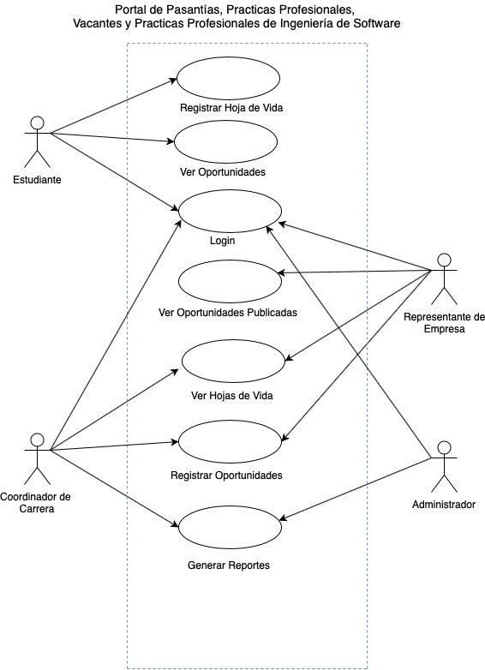

**Vista de CU**

**Diagrama de Casos de Uso del Portal de Pasantía, Práctica Profesional y Vacante**

* + 1. **Caso de Uso: Login**

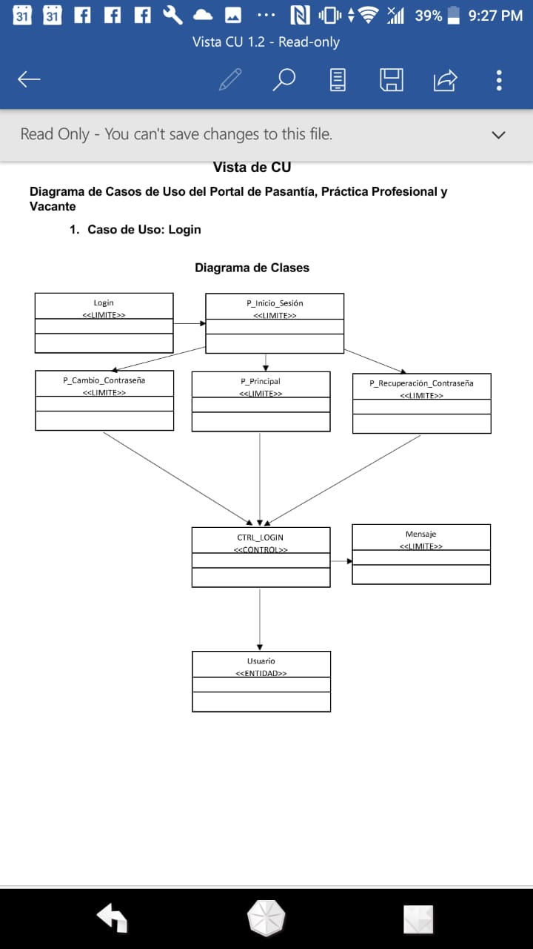

***Escenario del flujo básico para ingresar al* *sistema con todos los datos completos***

*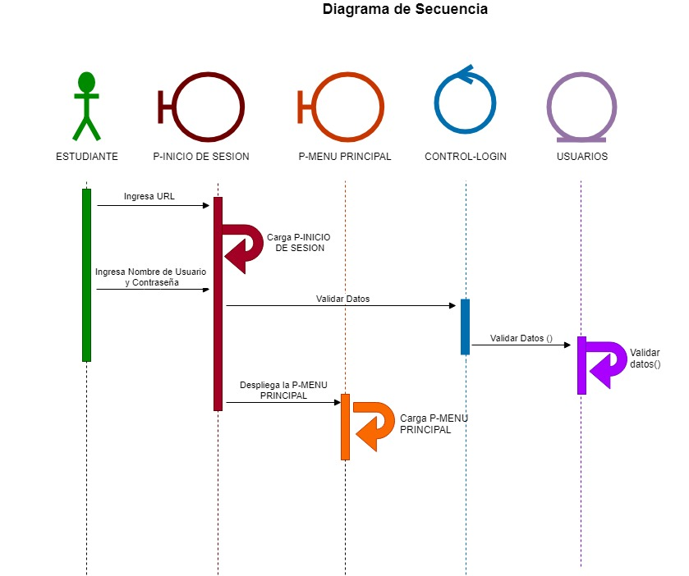***Diagrama de Secuencia**

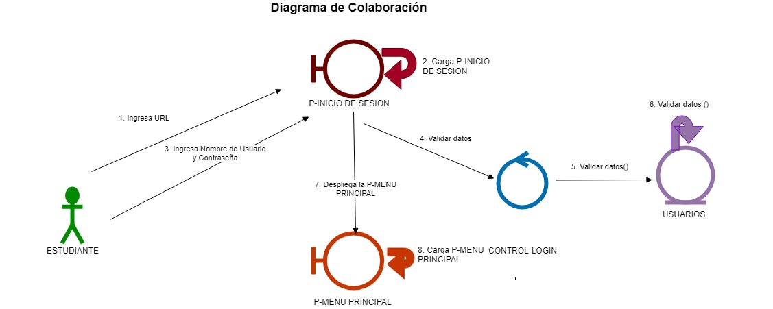**Diagrama de Colaboración**

1. Caso de Uso: Registrar Hoja de Vida

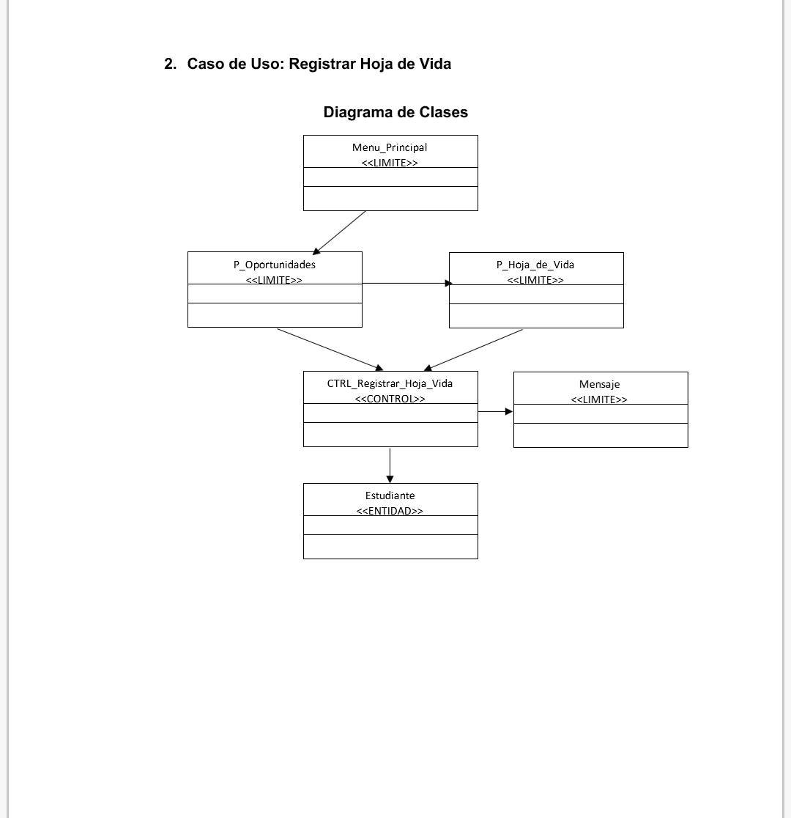

***Escenario del flujo básico para Registrar por Primera vez una Hoja de Vida***

***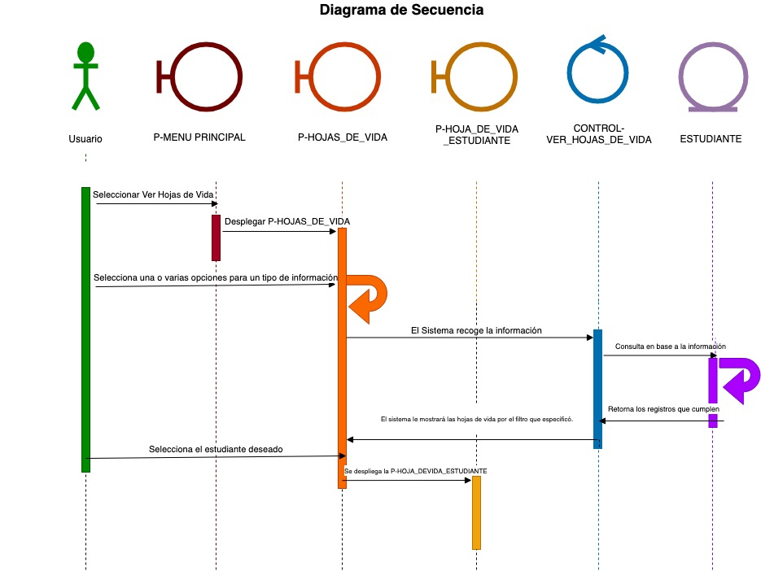*Diagrama de Secuencia**

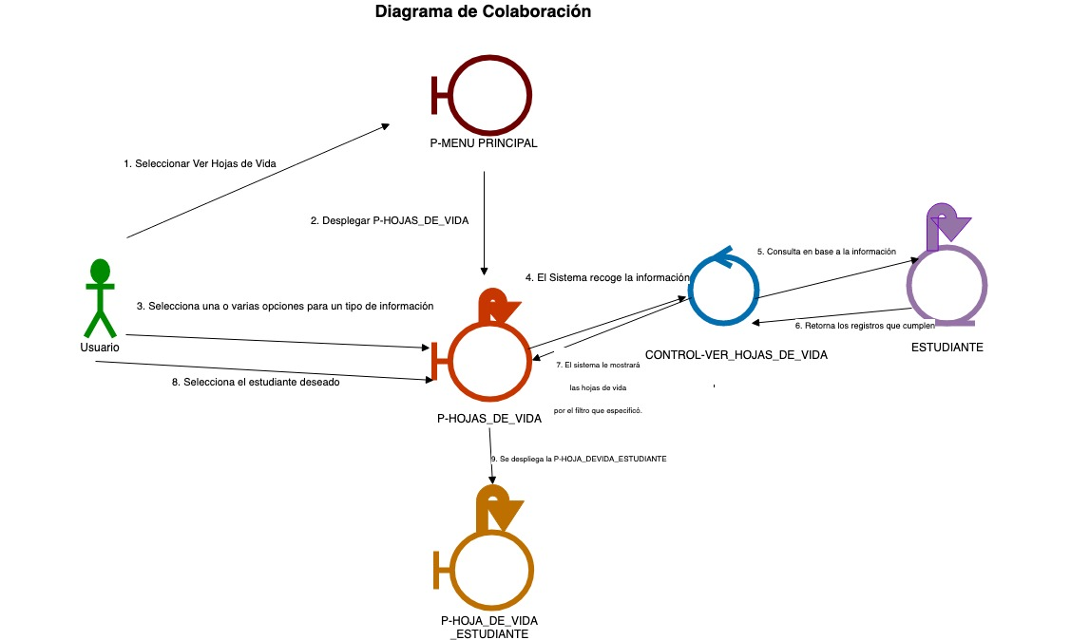**Diagrama de Colaboración**

1. **Caso de Uso: Registrar Oportunidades**

**Diagrama de Clases**

|  |
| --- |
| Menú Principal  <<Límite> |
|  |
|  |

|  |
| --- |
| P_Registrar_Oportunidad  <<Límite> |
|  |
|  |

|  |
| --- |
| P_Oportunidades_Publicadas <<Límite> |
|  |
|  |

|  |
| --- |
| P_Vista_Previa  <<Límite> |
|  |
|  |

|  |
| --- |
| CTRL_Registrar_Oportunidad  <<Control>> |
|  |
|  |

|  |
| --- |
| Mensaje  <<Límite>> |
|  |
|  |

|  |
| --- |
| Práct_Prof.  <<Entidad>> |
|  |
|  |

|  |
| --- |
| Pasantía  <<Entidad>> |
|  |
|  |

|  |
| --- |
| Práct_Prof_Ing  <<Entidad>> |
|  |
|  |

|  |
| --- |
| Trabajo  <<Entidad>> |
|  |
|  |

|  |
| --- |
| Oportunidad  <<Entidad>> |
|  |
|  |

***Escenario del flujo básico para registrar una oportunidad de pasantía con todos los campos requeridos completados***

**Diagrama de Secuencia**



***Diagrama de Colaboración***

1. **Caso de Uso: Ver Oportunidades**

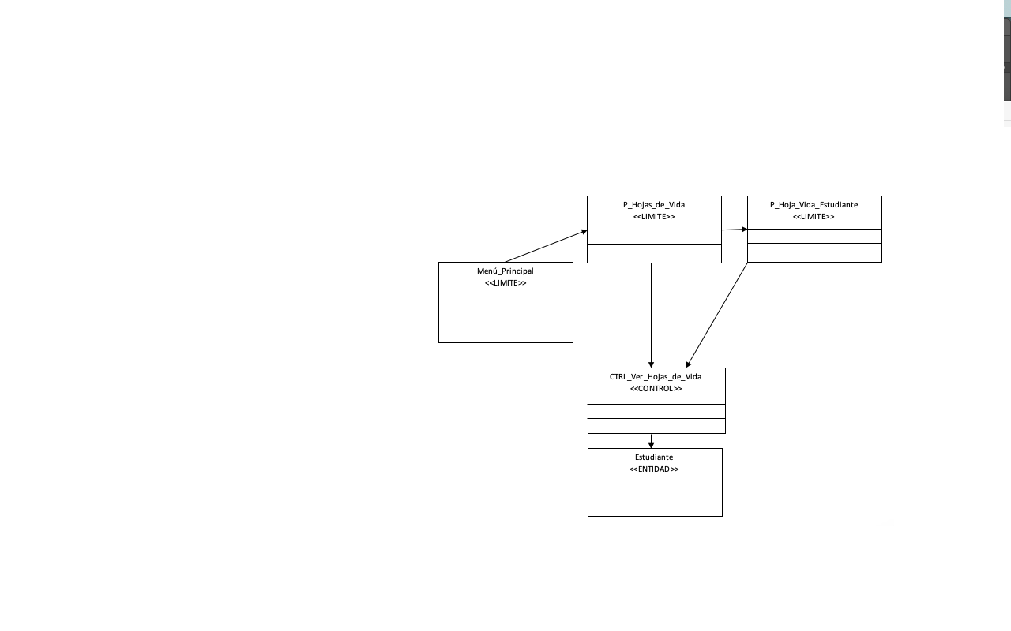

***Escenario del flujo básico para Ver Oportunidades Disponibles sin ningún tipo de filtro***

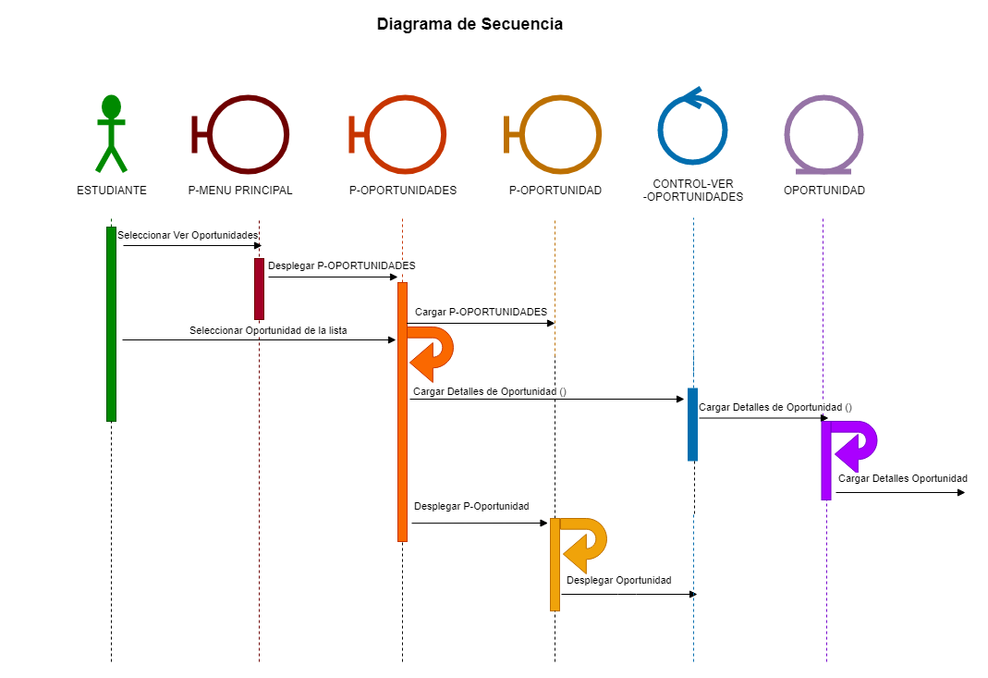**Diagrama de Secuencia**

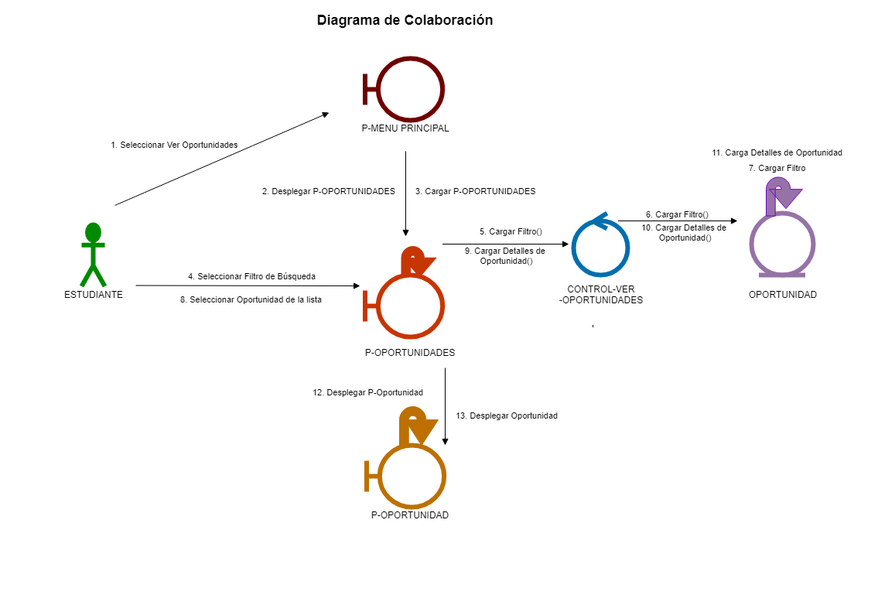**Diagrama de Colaboración**

***Escenario del flujo de básico para Ver Oportunidades Disponibles con algún tipo de filtro***

**Diagrama de Secuencia**

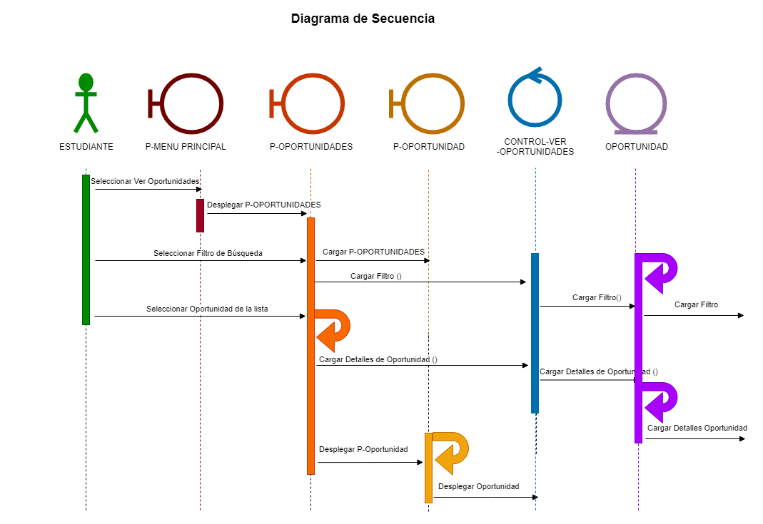

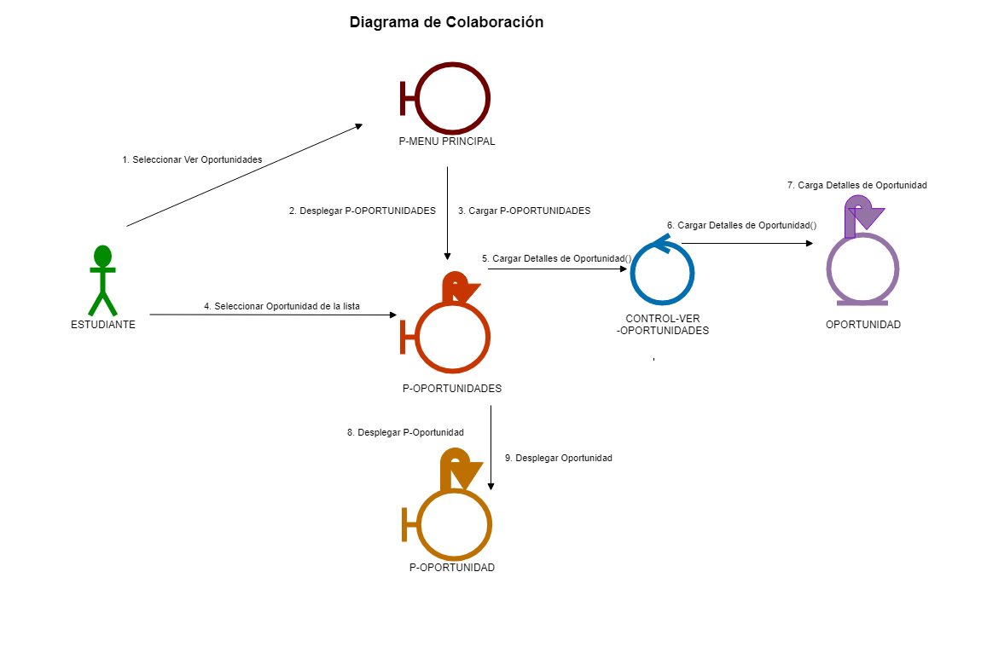**Diagrama de Colaboración**

1. **Caso de Uso: Ver Oportunidades Publicadas**

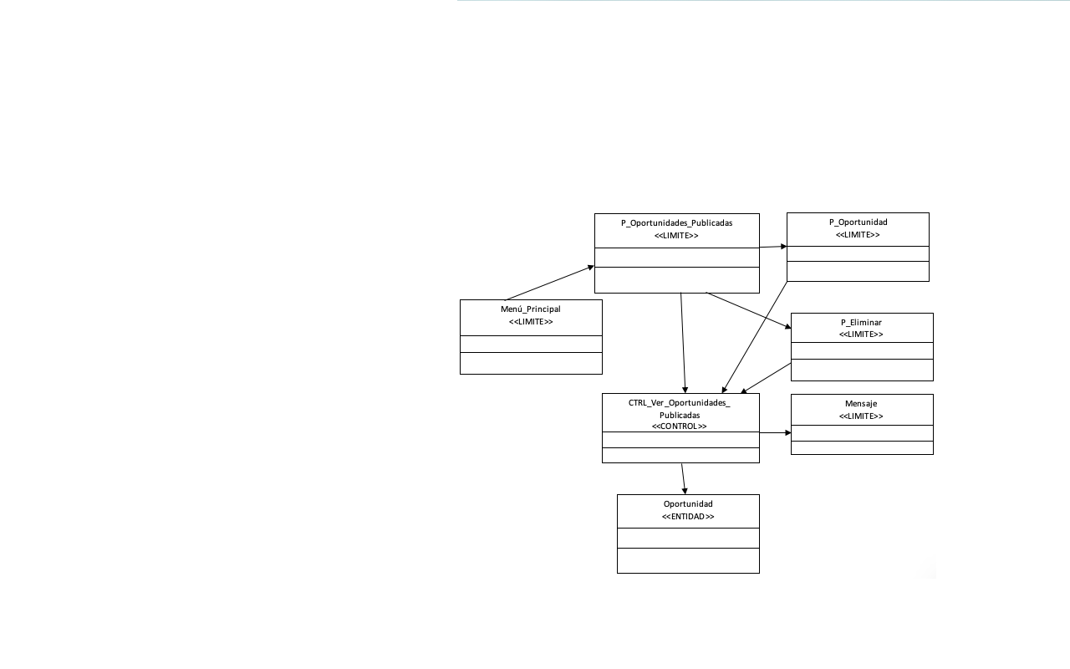

*Escenario del flujo de Oportunidades Publicadas sin ningun tipo de filtro*

Diagrama de Secuencia

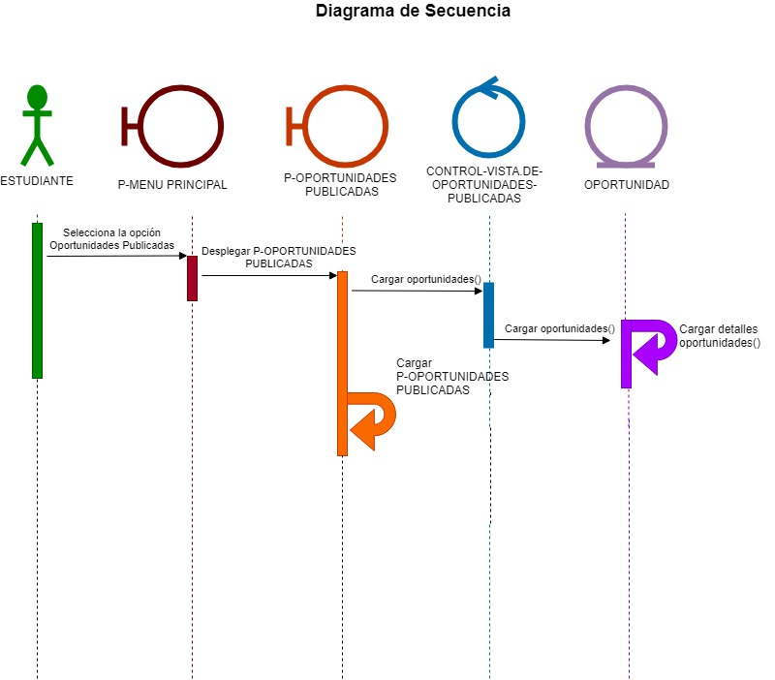

Diagrama de Colaboración de Oportunidades Publicadas

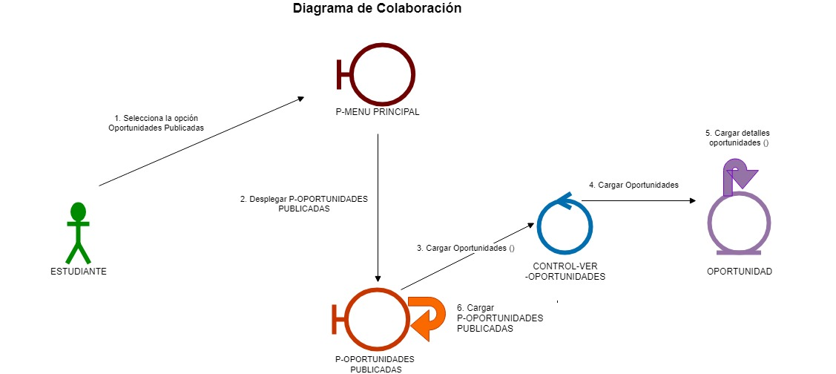

1. **Caso de Uso: Ver Hojas de Vidas**

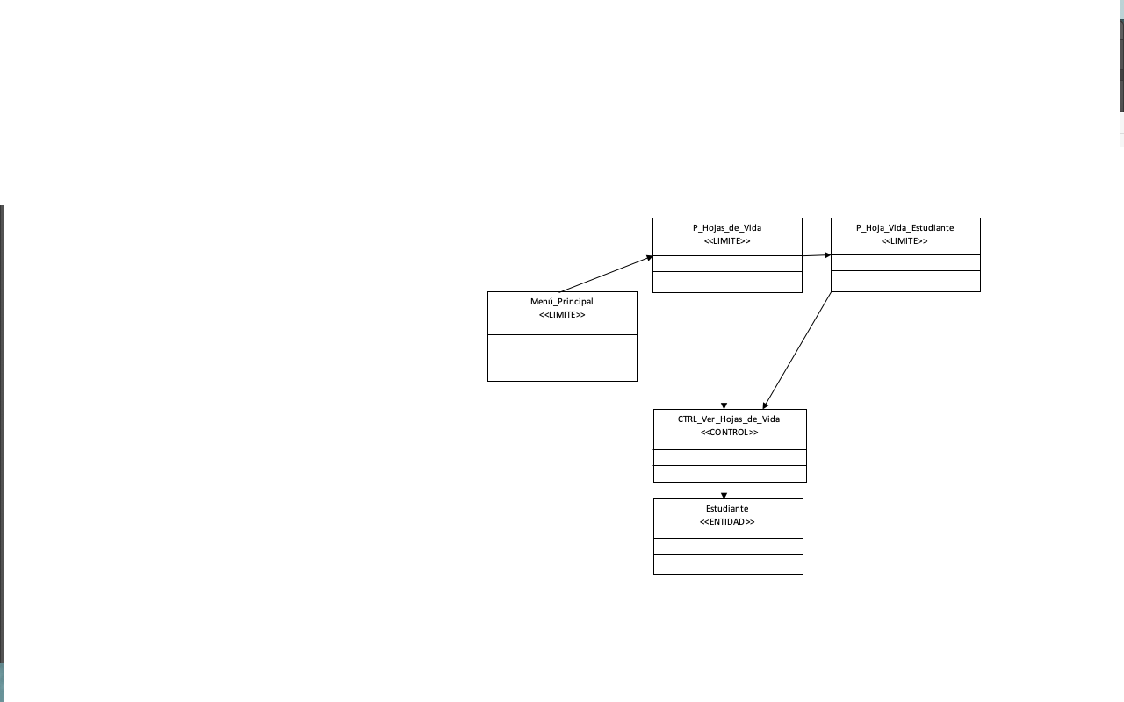

***Escenario del flujo básico para ver Hojas Vidas de los estudiantes***

**Diagrama de Secuencia**

**Diagrama de Colaboración**

1. **Caso de Uso: Reportes**

**Diagrama de Clases**

|  |
| --- |
| Reportes  <<Límite> |
|  |
|  |

|  |
| --- |
| P_Oportunidades_Ocupadas  <<Límite> |
|  |
|  |

|  |
| --- |
| P_Hoja_Vida_Actualizadas  <<Límite> |
|  |
|  |

|  |
| --- |
| P_Oportunidades_Actuales  <<Límite> |
|  |
|  |

|  |
| --- |
| CTRL_Generar_Reportes  <<Control>> |
|  |
|  |

|  |
| --- |
| Oportunidad  <<Entidad>> |
|  |
|  |

|  |
| --- |
| Hoja_de_Vida  <<Entidad>> |
|  |
|  |

***Escenario del flujo básico para Generar Reportes con Oportunidades Actuales***

**Diagrama de Secuencia**

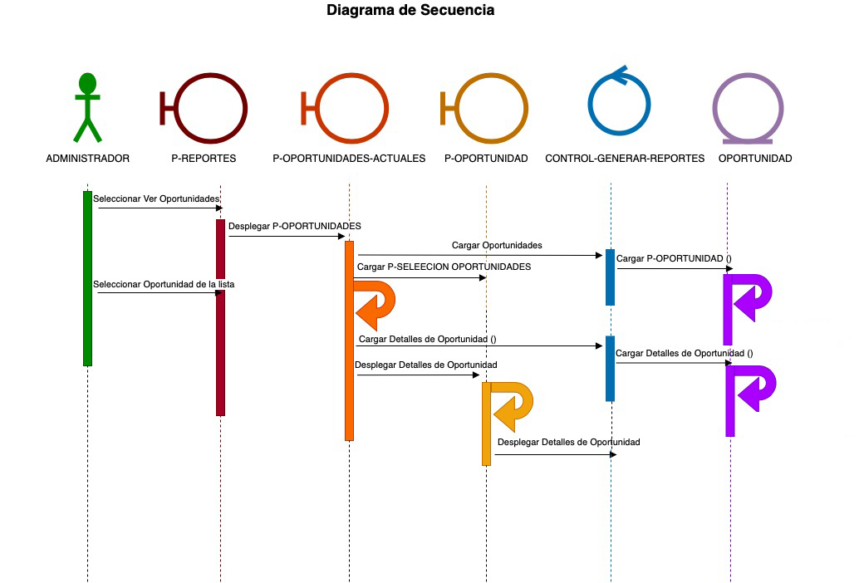

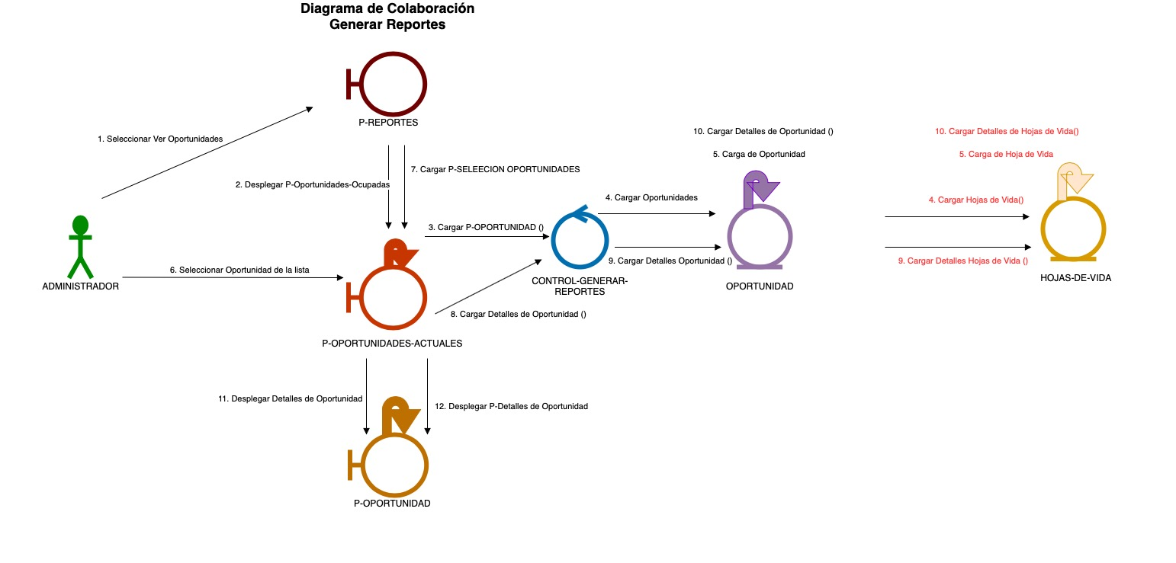**Diagrama de Colaboración**